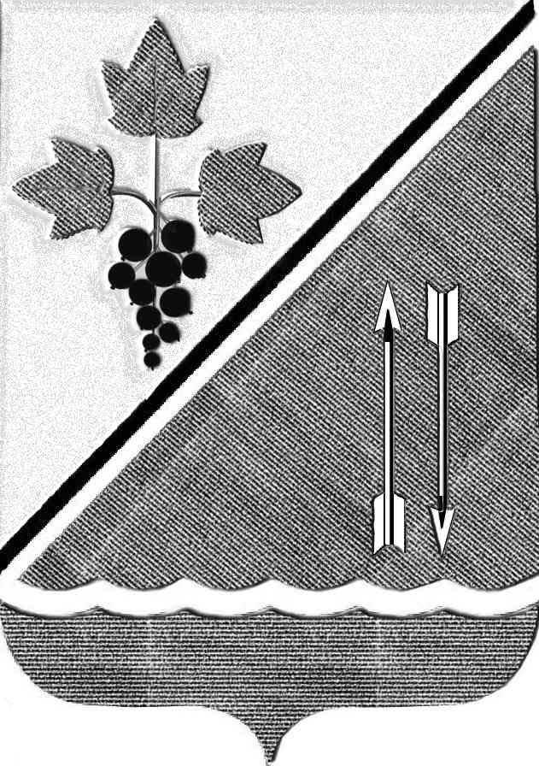

**АДМИНИСТРАЦИЯ КАРГАТСКОГО РАЙОНА**

**НОВОСИБИРСКОЙ ОБЛАСТИ**

**ПОСТАНОВЛЕНИЕ**

г. Каргат

Об утверждении Порядка предоставления

субсидий юридическим лицам (за исключением

субсидий государственным (муниципальным)

учреждениям), индивидуальным предпринимателям

– производителям товаров, работ, услуг на реализацию

мероприятий муниципальной программы «Развитие

малого и среднего предпринимательства, инвестиционной

деятельности Каргатского района Новосибирской области»

В соответствии со статьей 78 Бюджетного кодекса Российской Федерации, Федеральным законом от 24.07.2007 № 209-ФЗ «О развитии малого и среднего предпринимательства в Российской Федерации, в целях реализации муниципальной программы «Развитие малого и среднего предпринимательства, инвестиционной деятельности Каргатского района Новосибирской области" администрация Каргатского района Новосибирской области

ПОСТАНОВЛЯЕТ:

1. Утвердить Порядок предоставления субсидий юридическим лицам (за исключением субсидий государственным (муниципальным) учреждениям), индивидуальным предпринимателям – производителям товаров, работ, услуг на реализацию мероприятий муниципальной программы «Развитие малого и среднего предпринимательства, инвестиционной деятельности Каргатского района Новосибирской области» (Приложение 1).

2. Считать утратившими силу:

2.1. Постановление администрации Каргатского района Новосибирской области от 31.08.2018 № 346 «Об утверждении Порядкапредоставления субсидий юридическим лицам (за исключением субсидий государственным (муниципальным) учреждениям), индивидуальным предпринимателям – производителям товаров, работ, услуг на реализацию мероприятий муниципальной программы «Развитие и поддержка субъектов малого и среднего предпринимательства Каргатского района Новосибирской области на 2019-2024 годы »

2.2. Постановление администрации Каргатского района Новосибирской области от 07.09.2018 № 354 «О внесении изменений в постановление администрации Каргатского района Новосибирской области от 31.08.2018 № 346».

2.3. Постановление администрации Каргатского района Новосибирской области от 10.04.2019 № 129 «О внесении изменений в постановление администрации Каргатского района Новосибирской области от 31.08.2018 № 346».

3. Постановление вступает в силу с момента его официального опубликования.

4. Контроль за исполнением постановления возложить на заместителя главы администрации Каргатского района Новосибирской области Береснева И.М.

Глава Каргатского района В.А. Флек

Новосибирской области

Рыбакова

21002